PLANINSKI POHOD: PLEŠIVICA NAD DVOROM, 594 m

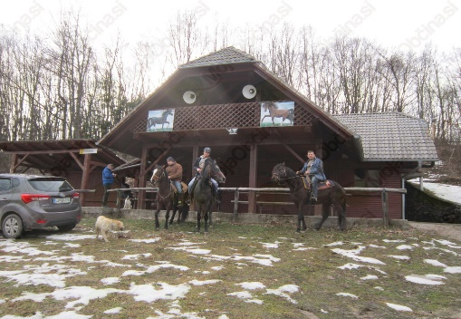
ODHOD: torek, 31. 5. 2022, ob 14.15 iz Žužemberka (šolski prevoz) in 14.30 z Dvora.

Vsi otroci, ki bi se želeli udeležiti pohoda, se ob 14.10 dobimo na šolskem igrišču v Žužemberku. S seboj imejte nahrbtnik, sendvič/žemljico, pijačo, sadje. S šolskim avtobusom se bomo odpeljali do PŠ Dvor, kjer se nam bodo pridružili otroci z Dvora. Pot bomo peš nadaljevali proti Plešivici. Na vrhu bomo pojedli malico ter se družili ob različnih gibalnih igrah. K PŠ DVOR se bomo vrnili ob 18.30 uri. Starši ob tej uri počakate svoje otroke pri podružnični šoli in jih pospremite/odpeljete domov. Velja za dvorske in žužemberške otroke.

PRIHOD: Ob 18.30 uri k podružnični šoli Dvor.

HRANA: Iz nahrbtnika.

DOLŽINA TURE: Hoje bo 3 ure v obe smeri.

ZA PREVOZ OTROK DOMOV Z DVORA POSKRBITE STARŠI.

PRIJAVE ZBIRAMO DO PONEDELJKA, 30. 5. 2022.

::::::::::::::::::::::::::::::::::::::::::::::::::::::::::::::::::::::::::::::::::::::::::::::::::::::::::::::::::::::::::::::::::::::::

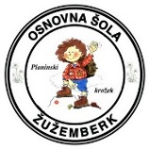 PRIJAVNICA

Soglašam, da se moj – a sin (hčerka) ____________________________________________,

Učenec – ka _______________ razreda, udeleži pohoda na PLEŠIVICO, ki bo

predvidoma v torek, 31. 5. 2022.

Pohoda se bodo udeležili tudi starši, bratci, sestrice ... _______________ (zapišite število)

Lep planinski pozdrav.

Mentorici planinskega krožka:
Darja Sedaj, Irena Platiše

